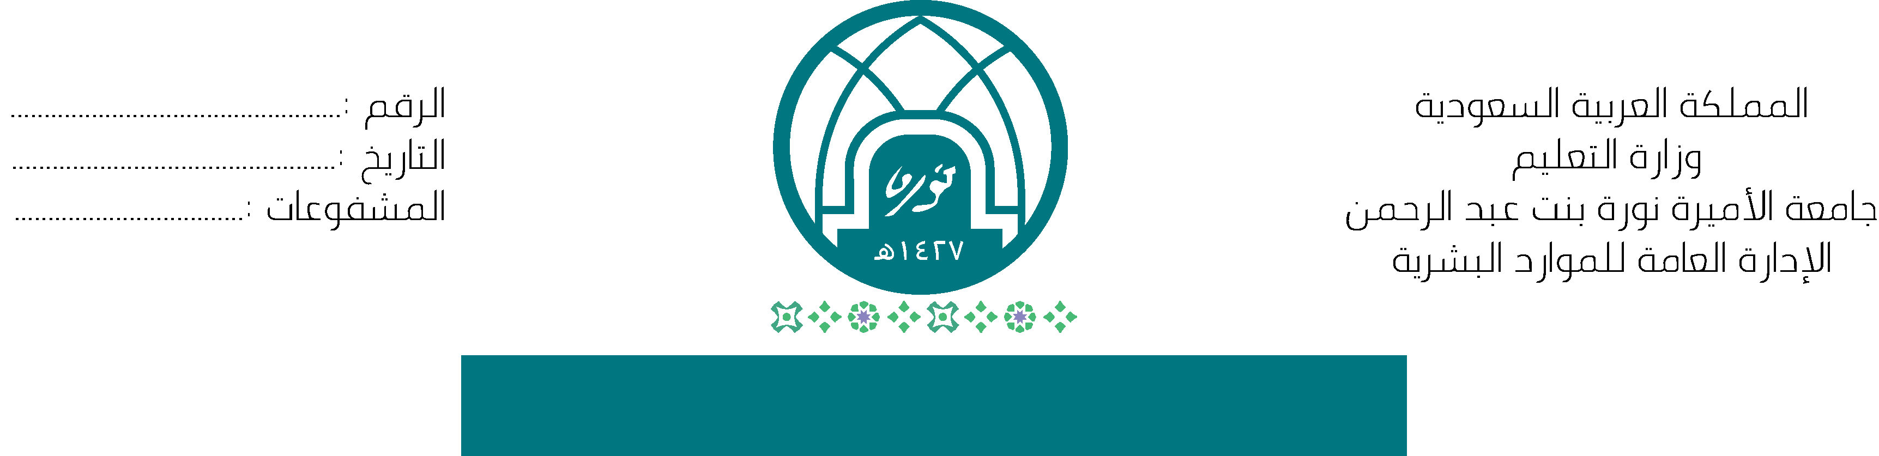
أعضاء الهيئة التعليمية المكلفين بالتدريس خلال الفصل الصيفي
للعام الجامعي -- هـ
كلية ------------------------------

م | الاسم | السجل المدني | الدرجة العلمية | الكلية | القسم | الجهة التي يعمل بها خلال الفصل الصيفي | المقرر و الرمز | عدد الوحدات كما جاء في الخطة | عدد الشعب
1
2
3
4
5
اعتماد الرئيس المباشر
الاسم: ...........................
التوقيع:..........................

